Практическая работа №9
Использование JavaScript для работы с DOM

Цель работы
– изучить основные конструкции JavaScript: типы данных, функции, объекты и массивы;
– получить навыки обработки событий пользователя и работы с объектной моделью документа (DOM);
– научиться находить элементы страницы, изменять их содержимое, CSS-классы и состояние, динамически добавлять и удалять элементы;
– реализовать проверку пользовательского ввода и простые визуальные эффекты;
– разработать интерактивное клиентское веб-приложение без серверной части.

Ход работы

Постановка задачи (вариант 1)
По варианту 1 разрабатывается интерактивный список покупок. Интерфейс включает форму ввода названия и категории, кнопку добавления, список с отметками, панель фильтров и счётчики. Товары хранятся как объекты с идентификатором, названием, категорией и признаком покупки. После добавления в списке создаётся новая строка, при отметке меняется её оформление, при удалении строка убирается, а фильтры «Все», «Купить», «Куплено» управляют видимостью элементов. Пустое название не принимается, повтор названия без предупреждения не допускается, счётчики общего, купленного и оставшегося количества пересчитываются после каждого действия.
Сверх обязательных требований я добавил: поле «Количество» с проверкой диапазона, фильтр по категории, сортировку, прогресс-бар, всплывающие уведомления, удаление всех купленных товаров, очистку списка с подтверждением и сохранение списка в localStorage.

Структура проекта
Проект разделён на три файла, как требует задание: разметка, стили и сценарий подключены отдельно, весь интерфейс списка строится из JavaScript.
Листинг 1 – Структура проекта
lab9/
├── index.html — разметка: шапка с прогрессом, форма, счётчики, панель фильтров, список
├── css/style.css — оформление, состояния элементов, анимации, адаптивность
├── js/script.js — данные, работа с DOM, обработчики событий, проверка ввода
└── screenshots/ — снимки экрана для отчёта
Таблица 1 – Состав файлов проекта
Файл | Строк | Назначение
index.html | 123 | каркас страницы; элементы списка в разметке отсутствуют — их создаёт JavaScript
css/style.css | 719 | переменные цветов, компоненты, классы состояний, @keyframes, медиазапрос
js/script.js | 611 | состояние приложения, функции отрисовки и обработчики событий

Интерфейс приложения
Страница состоит из четырёх блоков: шапка с названием и прогресс-баром покупок, карточка формы добавления, три счётчика («Всего», «Куплено», «Осталось») и карточка списка с панелью фильтров. При первом запуске список пуст, и вместо строк выводится подсказка (рисунок 1).
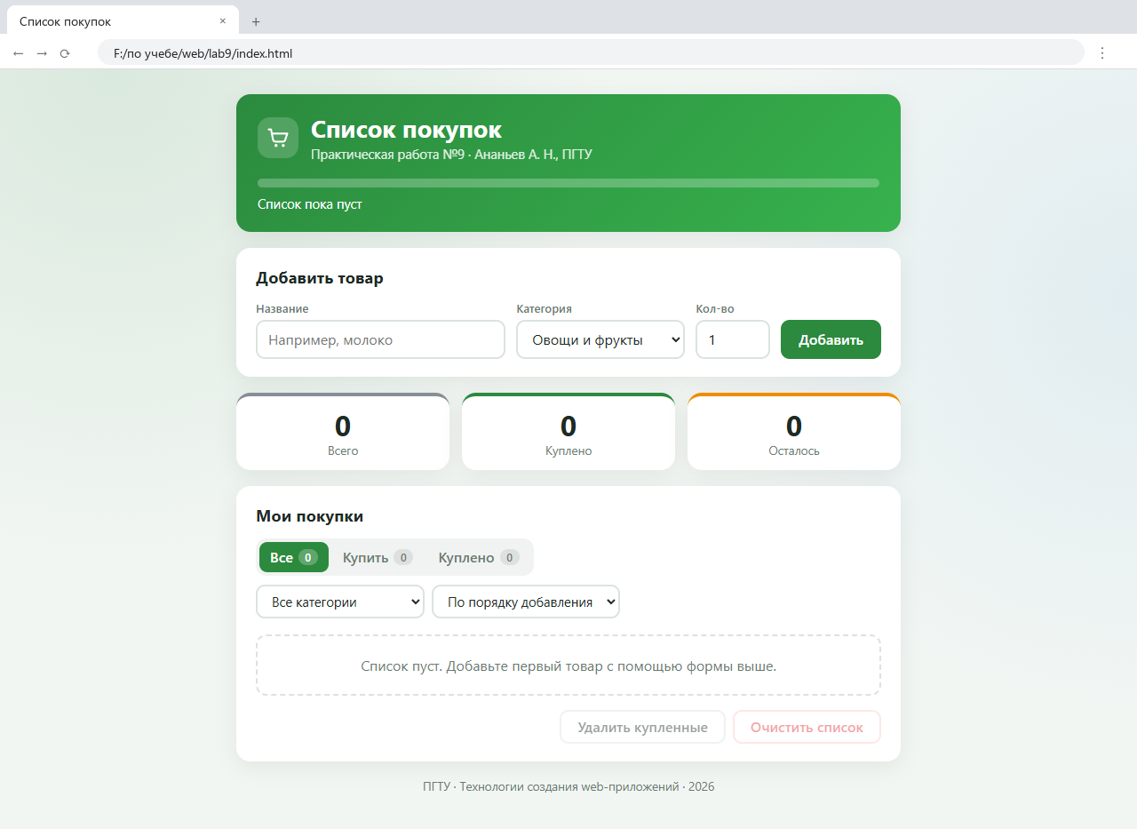
Рисунок 1 – Начальное состояние приложения: список пуст
Форма и панель фильтров описаны в HTML статически, а пункты выпадающих списков категорий заполняются из массива CATEGORIES при запуске, поэтому категории задаются в одном месте.
Листинг 2 – Форма добавления товара (index.html)
<form class="add-form" id="add-form" novalidate>
<div class="field field--name">
<label class="field__label" for="item-name">Название</label>
<input class="field__input" id="item-name" name="name" type="text" maxlength="40"
placeholder="Например, молоко" autocomplete="off">
</div>
<div class="field field--category">
<label class="field__label" for="item-category">Категория</label>
<select class="field__input" id="item-category" name="category"></select>
</div>
<div class="field field--qty">
<label class="field__label" for="item-qty">Кол-во</label>
<input class="field__input" id="item-qty" name="qty" type="number" min="1" max="99" value="1">
</div>
<button class="btn btn--primary add-form__submit" type="submit" id="add-btn">Добавить</button>
</form>
Листинг 3 – Панель фильтров по статусу (index.html)
<div class="filters" id="filters" role="group" aria-label="Фильтр по статусу">
<button class="filter is-active" type="button" data-filter="all" aria-pressed="true">
Все <span class="filter__count" data-count="all">0</span>
</button>
<button class="filter" type="button" data-filter="active" aria-pressed="false">
Купить <span class="filter__count" data-count="active">0</span>
</button>
<button class="filter" type="button" data-filter="bought" aria-pressed="false">
Куплено <span class="filter__count" data-count="bought">0</span>
</button>
</div>
После добавления трёх товаров список выглядит так, как на рисунке 2: у каждой строки есть круглая отметка, название, цветной бейдж категории, количество и кнопка удаления. Счётчики и числа на кнопках фильтров уже пересчитаны.
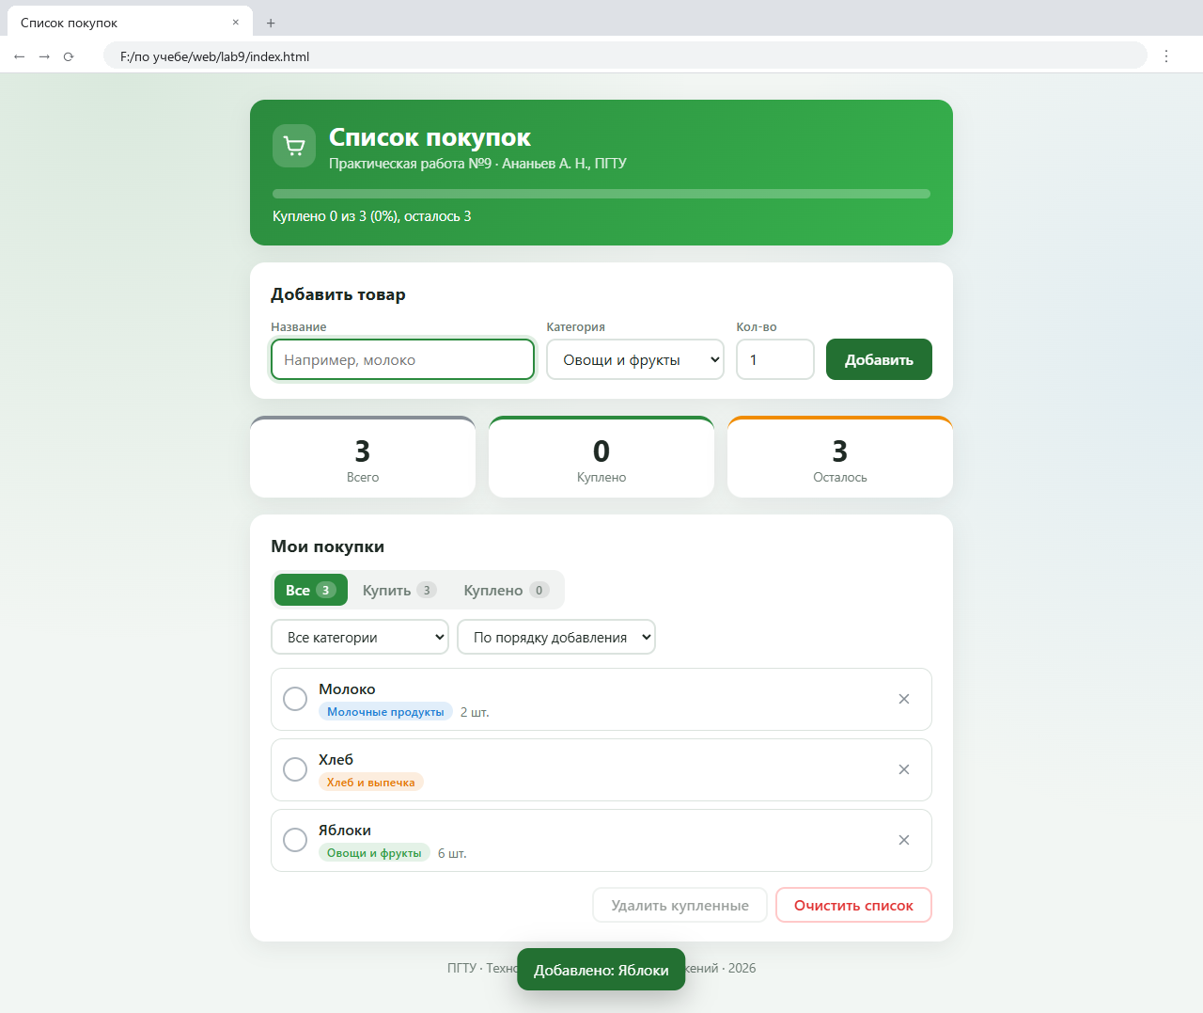
Рисунок 2 – Список после добавления трёх товаров

Хранение данных в JavaScript
Всё состояние приложения хранится в одном объекте state. Товары — это массив объектов, у каждого есть id, название, категория, количество, признак покупки и время добавления. Там же хранятся текущий фильтр, выбранная категория, вид сортировки и счётчик идентификаторов. Справочник категорий — массив объектов с кодом, названием и цветом бейджа.
Листинг 4 – Справочник категорий и объект состояния (script.js)
const CATEGORIES = [
{ id: 'fruits', name: 'Овощи и фрукты', color: '#2f9e44' },
{ id: 'dairy', name: 'Молочные продукты', color: '#1c7ed6' },
{ id: 'bakery', name: 'Хлеб и выпечка', color: '#e67700' },
{ id: 'meat', name: 'Мясо и рыба', color: '#e03131' },
{ id: 'grocery', name: 'Бакалея', color: '#7048e8' },
{ id: 'drinks', name: 'Напитки', color: '#0c8599' },
{ id: 'household', name: 'Бытовая химия', color: '#c2255c' },
{ id: 'other', name: 'Другое', color: '#495057' },
];
const state = {
items: [], // { id, name, category, qty, bought, createdAt }
filter: 'all', // all | active | bought
category: 'all',
sort: 'added',
nextId: 1,
pendingItem: null, // товар, ожидающий подтверждения при повторе названия
};
Принцип работы простой: любое действие пользователя сначала меняет данные в state, а затем функции отображения приводят страницу в соответствие с ними. Функция afterChange() вызывается после каждого изменения и по очереди выполняет сортировку, фильтрацию, пересчёт статистики и сохранение.
Листинг 5 – Синхронизация интерфейса с состоянием
function afterChange() {
applySort();
applyFilter();
updateStats();
saveState();
}

Работа с DOM
Поиск элементов. Все нужные элементы один раз находятся через querySelector/querySelectorAll и сохраняются в объект els — так обработчики не ищут их заново при каждом действии.
Создание элементов. Строка списка целиком собирается функцией createItemElement(): элементы создаются через document.createElement, текст выводится через textContent (поэтому введённое пользователем название не интерпретируется как HTML), цвет бейджа передаётся через CSS-переменную, а название сделано элементом label, связанным с флажком, — щелчок по названию тоже ставит отметку.
Листинг 6 – Создание строки списка (script.js)
function createItemElement(item) {
const category = getCategory(item.category);
const li = document.createElement('li');
li.className = 'item';
li.dataset.id = item.id;
const checkbox = document.createElement('input');
checkbox.type = 'checkbox';
checkbox.className = 'item__check';
checkbox.id = `item-check-${item.id}`;
checkbox.checked = item.bought;
const body = document.createElement('div');
body.className = 'item__body';
// название — это label, поэтому клик по нему тоже переключает отметку
const name = document.createElement('label');
name.className = 'item__name';
name.htmlFor = checkbox.id;
name.textContent = item.name;
const meta = document.createElement('div');
meta.className = 'item__meta';
const badge = document.createElement('span');
badge.className = 'badge';
badge.style.setProperty('--badge-color', category.color);
badge.textContent = category.name;
meta.append(badge);
if (item.qty > 1) {
const qty = document.createElement('span');
qty.className = 'item__qty';
qty.textContent = `${item.qty} шт.`;
meta.append(qty);
}
body.append(name, meta);
const deleteBtn = document.createElement('button');
deleteBtn.type = 'button';
deleteBtn.className = 'item__delete';
deleteBtn.setAttribute('aria-label', `Удалить «${item.name}»`);
deleteBtn.title = 'Удалить';
deleteBtn.innerHTML = ICON_DELETE;
li.append(checkbox, body, deleteBtn);
li.classList.toggle('is-bought', item.bought);
return li;
}
Изменение и удаление. При отметке у строки переключается класс is-bought (зачёркнутое название, зелёный фон), при удалении запускается анимация исчезновения, после которой узел удаляется методом remove(). Обработчики повешены не на каждую строку, а на весь список (делегирование событий): по event.target определяется, что было нажато — флажок или кнопка удаления.
Листинг 7 – Отметка товара купленным
function toggleItem(id) {
const item = findItem(id);
if (!item) {
showToast('Товар не найден — возможно, он уже удалён', 'error');
return;
}
item.bought = !item.bought;
const li = getItemElement(id);
li.classList.toggle('is-bought', item.bought);
li.querySelector('.item__check').checked = item.bought;
restartAnimation(li, 'item--pulse');
// небольшая пауза, чтобы отметка была видна до того, как фильтр скроет строку
updateStats();
saveState();
setTimeout(() => {
applySort();
applyFilter();
}, state.filter === 'all' ? 0 : 350);
showToast(item.bought ? `Куплено: ${item.name}` : `Снова в списке: ${item.name}`, item.bought ? 'success' : 'info');
}
Листинг 8 – Делегирование событий в списке
els.list.addEventListener('change', (event) => {
if (!event.target.matches('.item__check')) return;
const li = event.target.closest('.item');
toggleItem(Number(li.dataset.id));
});
els.list.addEventListener('click', (event) => {
const button = event.target.closest('.item__delete');
if (!button) return;
const li = button.closest('.item');
removeItem(Number(li.dataset.id));
});
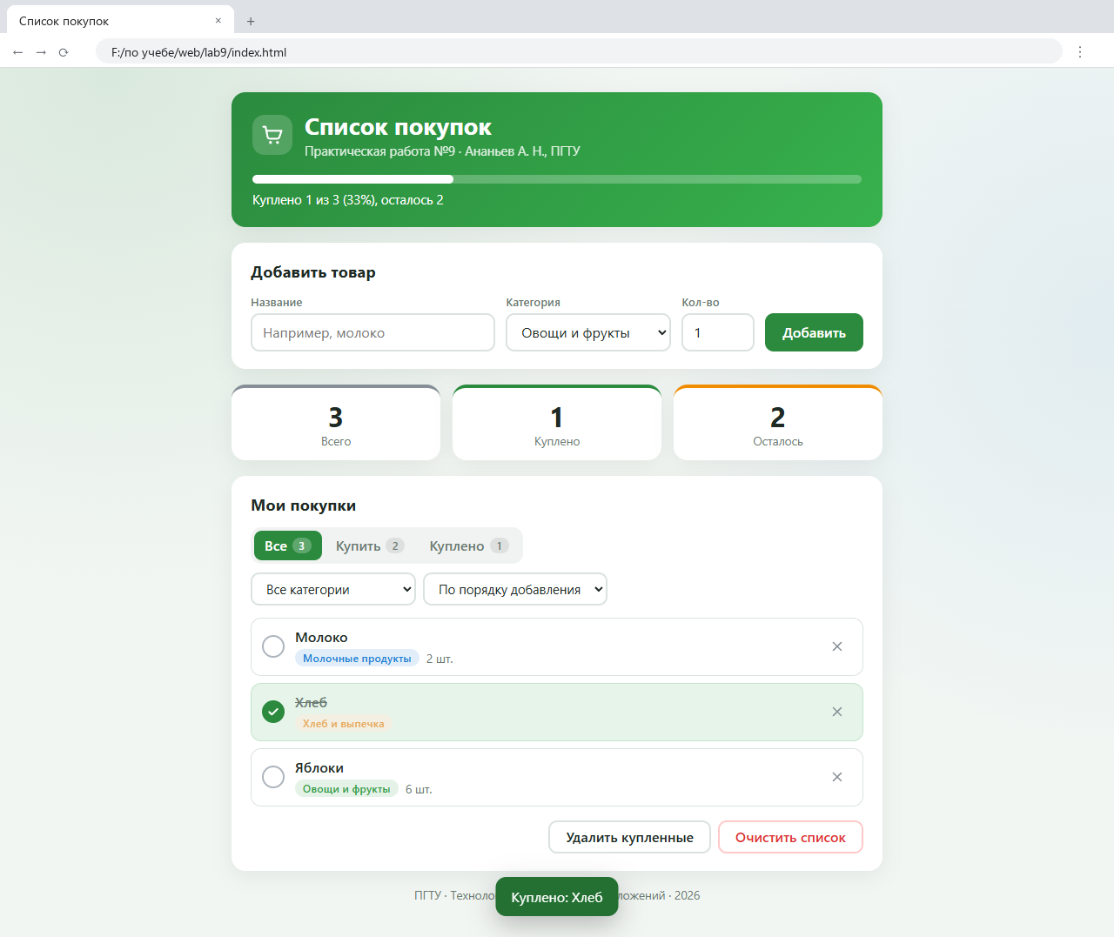
Рисунок 3 – Товар «Хлеб» отмечен купленным: строка изменила оформление, счётчики и прогресс пересчитаны
Отображение и скрытие блоков. Фильтрация не пересоздаёт список: функция applyFilter() проходит по массиву товаров и выставляет найденным строкам атрибут hidden. Сортировка тоже работает с существующими узлами — метод append() перемещает уже вставленный элемент в конец списка, поэтому обход отсортированного массива расставляет строки в нужном порядке.
Листинг 9 – Фильтрация и сортировка (script.js)
function matchesFilter(item) {
const statusOk = state.filter === 'all'
|| (state.filter === 'active' && !item.bought)
|| (state.filter === 'bought' && item.bought);
const categoryOk = state.category === 'all' || item.category === state.category;
return statusOk && categoryOk;
}
function applyFilter() {
let visible = 0;
for (const item of state.items) {
const li = getItemElement(item.id);
if (!li) continue;
const show = matchesFilter(item);
li.hidden = !show;
if (show) visible += 1;
}
updateEmptyState(visible);
}
function applySort() {
const sorted = [...state.items].sort(COMPARATORS[state.sort]);
for (const item of sorted) {
const li = getItemElement(item.id);
if (li) els.list.append(li);
}
}
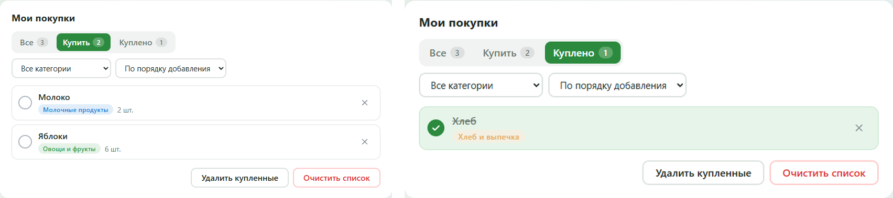
Рисунок 4 – Фильтры «Купить» (слева) и «Куплено» (справа)
Если под условия фильтра не подходит ни один товар, показывается пояснение (рисунок 5). Фильтр по категории и сортировка работают вместе со статусным фильтром (рисунки 6, 7).
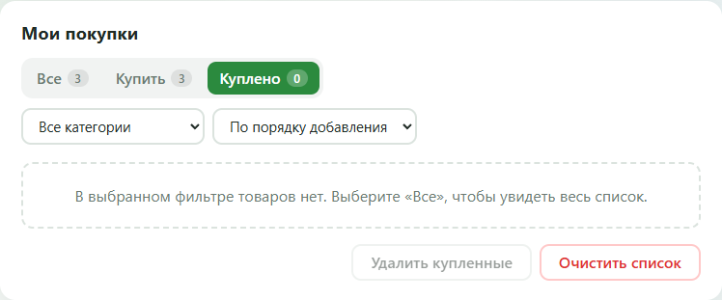
Рисунок 5 – Пустой результат фильтра «Куплено»
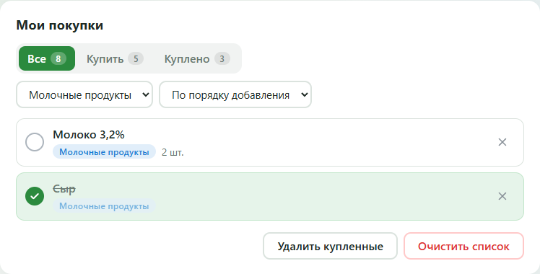
Рисунок 6 – Фильтр по категории «Молочные продукты»
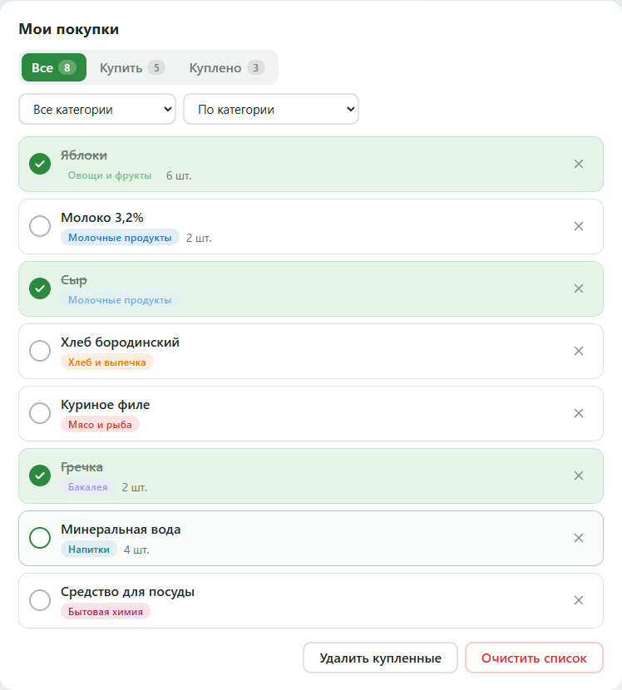
Рисунок 7 – Сортировка списка по категориям
Динамический пересчёт данных. Функция updateStats() считает количество товаров методами массива filter, обновляет три счётчика, числа на кнопках фильтров, ширину прогресс-бара и подпись под ним, а также включает или отключает кнопки «Удалить купленные» и «Очистить список».
Листинг 10 – Пересчёт статистики
function updateStats() {
const total = state.items.length;
const bought = state.items.filter((item) => item.bought).length;
const left = total - bought;
const counts = { all: total, active: left, bought };
setStat(els.statTotal, total);
setStat(els.statBought, bought);
setStat(els.statLeft, left);
els.filterCounts.forEach((badge) => { badge.textContent = counts[badge.dataset.count]; });
const percent = total === 0 ? 0 : Math.round((bought / total) * 100);
els.progressBar.style.width = `${percent}%`;
els.progress.setAttribute('aria-valuenow', String(percent));
els.progress.classList.toggle('is-complete', total > 0 && bought === total);
if (total === 0) {
els.progressLabel.textContent = 'Список пока пуст';
} else if (bought === total) {
els.progressLabel.textContent = `Все покупки сделаны: ${total} ${plural(total, ['товар', 'товара', 'товаров'])}`;
} else {
els.progressLabel.textContent = `Куплено ${bought} из ${total} (${percent}%), осталось ${left}`;
}
els.clearBought.disabled = bought === 0;
els.clearAll.disabled = total === 0;
}
Сценарий из задания проверен полностью. После удаления товара «Яблоки» (рисунок 8) счётчики показывают 2 товара всего, 1 купленный и 1 оставшийся, внизу выводится уведомление об удалении.
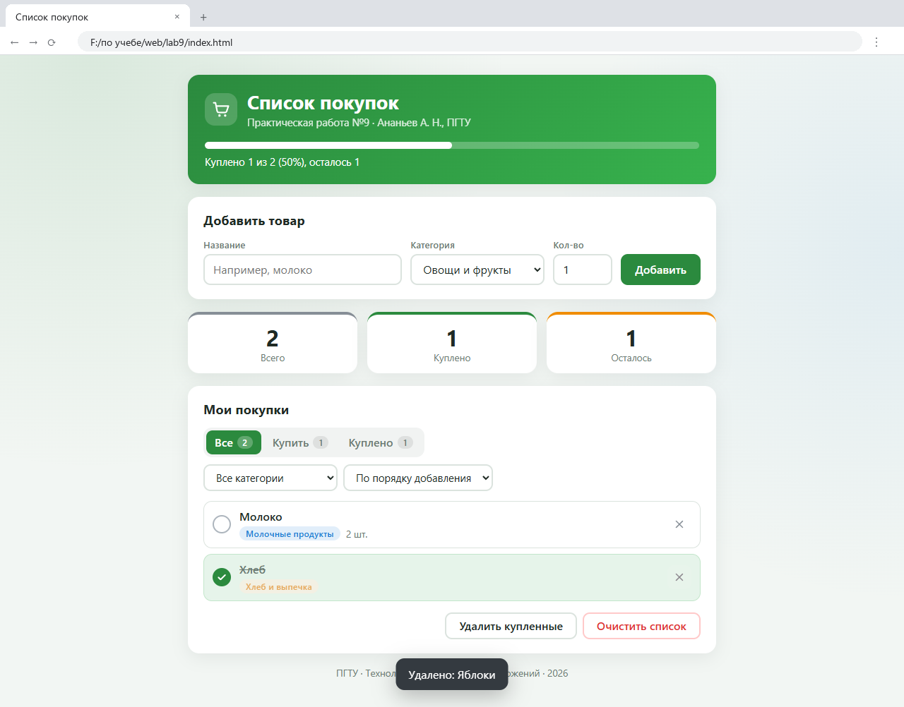
Рисунок 8 – Состояние после удаления записи: статистика обновлена

Проверка пользовательского ввода
Перед добавлением название очищается от лишних пробелов и проверяется функцией validateInput(). При ошибке под формой выводится сообщение, поле получает класс is-invalid (красная рамка и короткое «потряхивание»), атрибут aria-invalid и фокус ввода, а товар не добавляется.
Листинг 11 – Проверка введённых данных
function validateInput(name, qty) {
if (name === '') {
return { field: els.name, text: 'Введите название товара — пустое название не принимается.' };
}
if (name.length < 2) {
return { field: els.name, text: 'Название слишком короткое: нужно хотя бы 2 символа.' };
}
if (!Number.isInteger(qty) || qty < 1 || qty > MAX_QTY) {
return { field: els.qty, text: `Количество должно быть целым числом от 1 до ${MAX_QTY}.` };
}
return null;
}
Листинг 12 – Обработчик отправки формы
els.form.addEventListener('submit', (event) => {
event.preventDefault();
if (state.pendingItem) return;
clearFormError();
const name = els.name.value.trim().replace(/\s+/g, ' ');
const qty = Number(els.qty.value);
const error = validateInput(name, qty);
if (error) {
showFormError(error.text, error.field);
return;
}
const draft = { name, category: els.category.value, qty };
const duplicate = state.items.find((item) => normalizeName(item.name) === normalizeName(name));
if (duplicate) {
showDuplicateWarning(draft, duplicate);
return;
}
addItem(draft);
});
Таблица 2 – Обработка некорректного ввода и недопустимых действий
Ситуация | Реакция приложения
Пустое название | сообщение «Введите название товара — пустое название не принимается», поле подсвечено
Название короче 2 символов | сообщение о слишком коротком названии
Количество не целое или вне 1–99 | сообщение «Количество должно быть целым числом от 1 до 99», подсвечено поле количества
Повтор названия (без учёта регистра, лишних пробелов и «ё/е») | предупреждение с выбором «Всё равно добавить» / «Отмена», существующая строка подсвечивается, кнопка «Добавить» временно недоступна
Действие над отсутствующим товаром | сообщение «Товар не найден», операция не выполняется
Удаление купленных при их отсутствии / очистка пустого списка | кнопки недоступны (disabled)

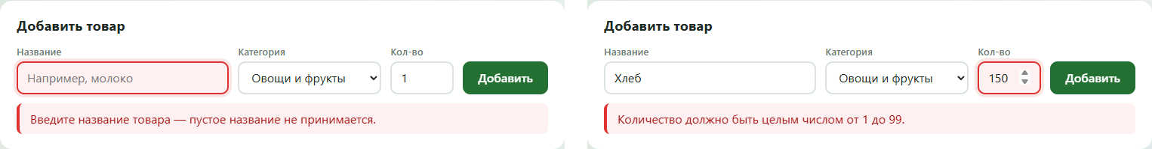
Рисунок 9 – Ошибки ввода: пустое название (слева) и количество вне диапазона (справа)
На рисунке 10 пользователь ввёл « молоко » при уже существующем «Молоко»: приложение распознало повтор, вывело предупреждение и подсветило найденную строку оранжевой рамкой.
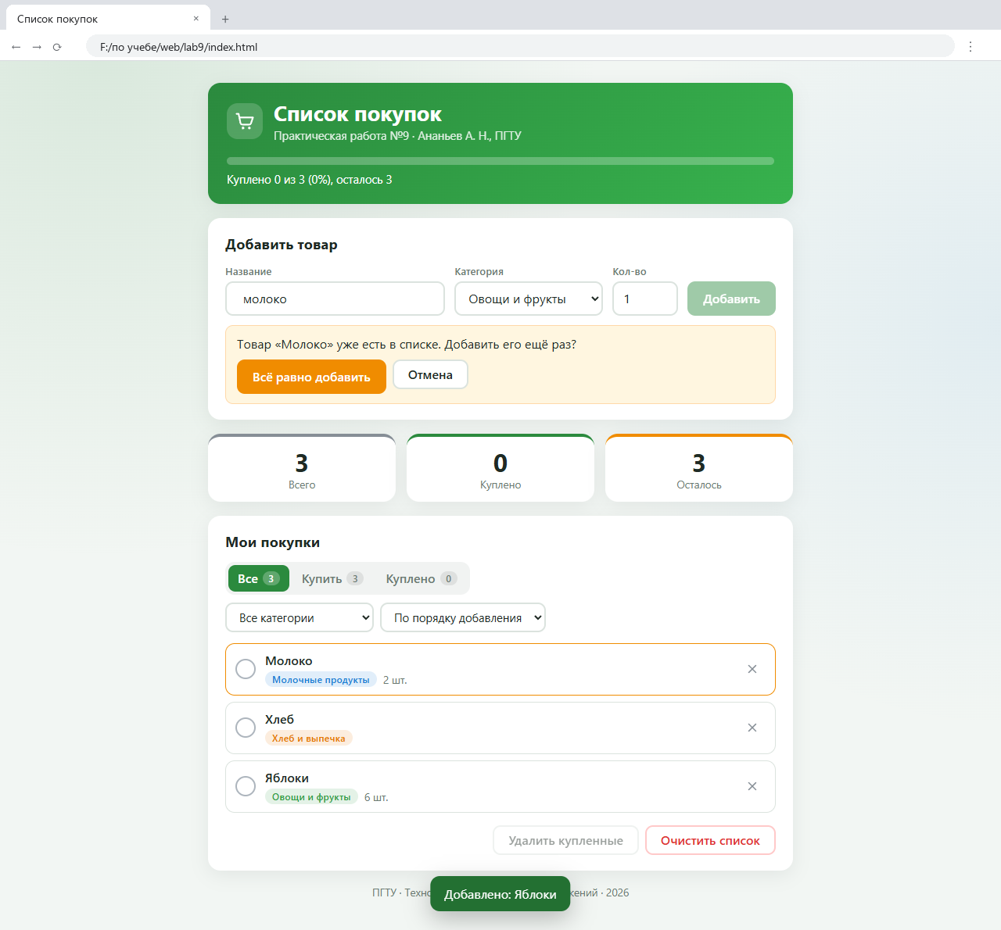
Рисунок 10 – Предупреждение о повторе названия

Состояния элементов и визуальные эффекты
JavaScript только добавляет и убирает классы, а внешний вид каждого состояния и анимации описаны в CSS. Для повторного запуска анимации используется приём «убрать класс → прочитать offsetWidth → добавить класс снова».
Таблица 3 – Состояния элементов интерфейса
Состояние | Как задаётся | Где используется
Обычное | базовые стили .item, .btn, .filter | все элементы
Выбранное / активное | .filter.is-active, aria-pressed; .item.is-highlight | текущий фильтр; товар-дубликат
Выполненное | .item.is-bought | купленный товар: зачёркнутое название, зелёный фон
Ошибка | .field__input.is-invalid, .is-shaking | поле с некорректным значением
Недоступное | атрибут disabled | кнопки очистки, «Добавить» во время предупреждения
Ожидание подтверждения | .btn--danger-ghost.is-confirm | кнопка «Очистить список» после первого нажатия
Завершено | .progress.is-complete | все товары куплены — прогресс-бар жёлтый

Эффекты: плавное появление новой строки (item-in), уход строки вправо с исчезновением при удалении (item-out), «пружинка» отметки и счётчиков при изменении (bump), тряска поля с ошибкой (shake), мигание подсвеченной строки (highlight), пульсация кнопки подтверждения (pulse), плавное изменение ширины прогресс-бара (transition) и всплывающее уведомление. Для пользователей с настройкой «уменьшить движение» анимации отключаются медиазапросом prefers-reduced-motion, а удаление строки в этом случае завершается по запасному таймеру.
Листинг 13 – Стили выполненного состояния и анимация удаления (style.css)
.item.is-bought {
border-color: #c3e6cb;
background: var(--color-primary-soft);
}
.item--leave {
animation: item-out 0.35s ease forwards;
pointer-events: none;
}
@keyframes item-out {
to {
opacity: 0;
transform: translateX(40px);
}
}
Листинг 14 – Удаление узла после анимации
function animateOut(element, onDone) {
let finished = false;
const finish = () => {
if (finished) return;
finished = true;
element.remove();
if (onDone) onDone();
};
element.classList.add('item--leave');
element.querySelectorAll('button, input').forEach((control) => { control.disabled = true; });
element.addEventListener('animationend', finish, { once: true });
setTimeout(finish, 600);
}
Очистка всего списка — необратимое действие, поэтому кнопка срабатывает со второго нажатия: после первого она становится красной и пульсирует (рисунок 11), через 3 секунды без подтверждения возвращается в обычное состояние. Когда куплены все товары, прогресс-бар окрашивается в жёлтый цвет, а подпись меняется (рисунок 12).
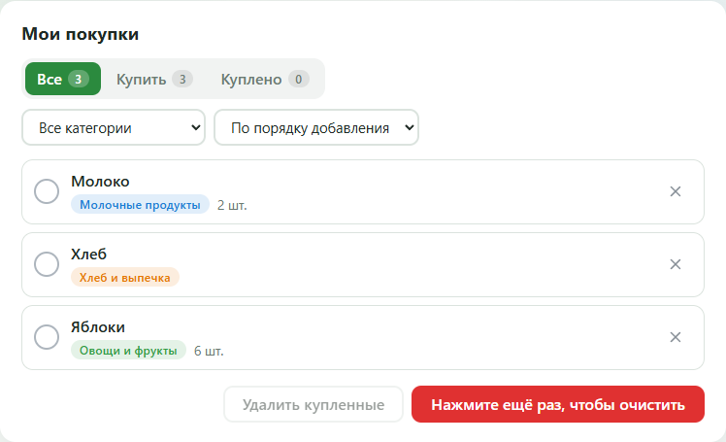
Рисунок 11 – Кнопка «Очистить список» в состоянии ожидания подтверждения
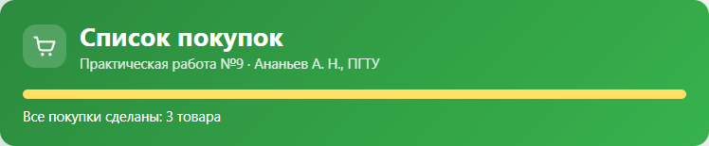
Рисунок 12 – Все покупки сделаны: прогресс-бар в состоянии «завершено»

Сохранение состояния (дополнительно)
Хотя это необязательно, список сохраняется в localStorage после каждого изменения и восстанавливается при открытии страницы. Обращения к хранилищу обёрнуты в try/catch: если оно недоступно, приложение продолжает работать без сохранения, а при чтении отбрасываются повреждённые записи.
Листинг 15 – Сохранение состояния в localStorage
function saveState() {
const data = {
items: state.items,
nextId: state.nextId,
filter: state.filter,
category: state.category,
sort: state.sort,
};
try {
localStorage.setItem(STORAGE_KEY, JSON.stringify(data));
} catch (error) {
// хранилище недоступно (приватный режим и т.п.) — приложение работает без сохранения
}
}
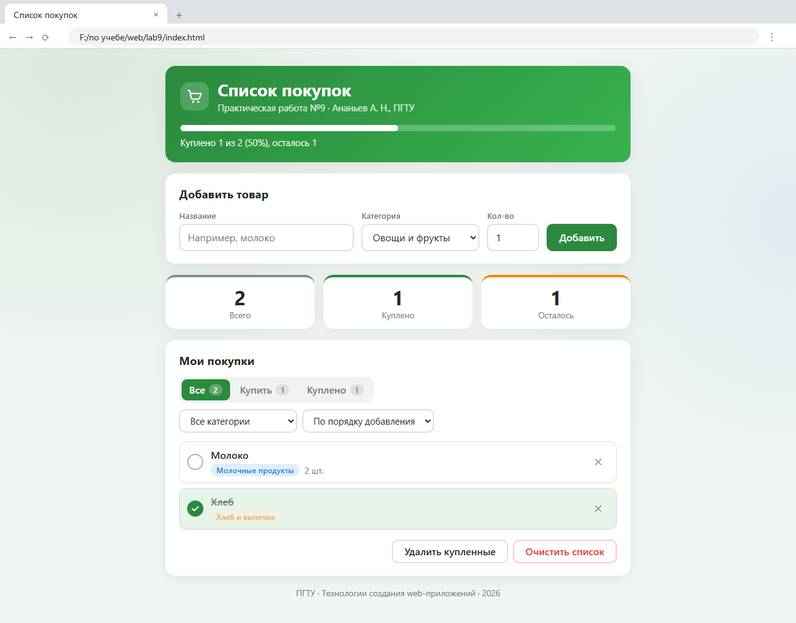
Рисунок 13 – Страница после перезагрузки: список и отметки восстановлены

Адаптивность
На экранах уже 640 пикселей поле названия и кнопка «Добавить» растягиваются на всю ширину, кнопки фильтров делят строку поровну, выпадающие списки становятся гибкими. При проверке на ширине 390 пикселей обнаружилась горизонтальная прокрутка: неявная колонка grid-контейнера .app растягивалась под минимальную ширину содержимого (два выпадающих списка в одной строке). Я исправил это, задав колонку как minmax(0, 1fr). После исправления ширина документа совпадает с шириной окна на 320, 390, 768 и 1280 пикселях.
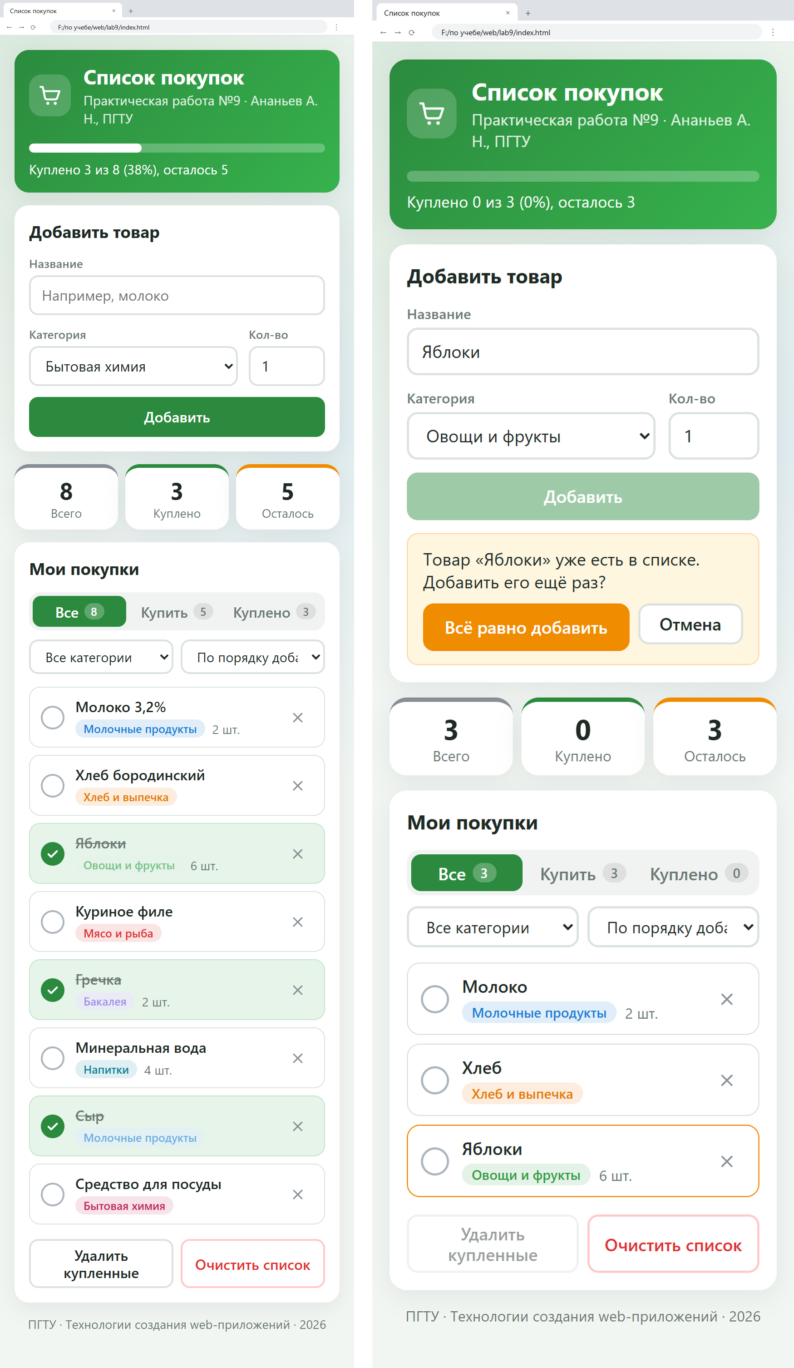
Рисунок 14 – Мобильная версия (ширина 390 px): список из восьми товаров и предупреждение о повторе

Проверка сценария и консоли браузера
Сценарий из задания («добавить три товара, отметить один купленным, отфильтровать список, удалить запись и убедиться, что статистика обновилась») я проверил вручную и дополнительно оформил как автоматический тест: скрипт на Playwright открывает страницу в Google Chrome, выполняет действия и сравнивает счётчики, видимые строки и состояние элементов с ожидаемыми. Тот же скрипт перехватывает сообщения консоли (console.error/warning) и необработанные исключения страницы.
Таблица 4 – Результаты проверки (автоматический тест в Chrome)
№ | Шаг проверки | Ожидалось | Получено | Итог
1 | Пустой список при первом запуске | (0, 0, 0) | (0, 0, 0) | ✓
2 | Пустое название не принимается | да | да | ✓
3 | Список после попытки добавить пустое | 0 | 0 | ✓
4 | Количество вне диапазона 1–99 отклоняется | да | да | ✓
5 | Добавлено три товара: всего/куплено/осталось | (3, 0, 3) | (3, 0, 3) | ✓
6 | Повтор названия вызывает предупреждение | да | да | ✓
7 | Кнопка «Добавить» недоступна до решения | да | да | ✓
8 | После отмены товар не добавлен | 3 | 3 | ✓
9 | Отметить «Хлеб» купленным | (3, 1, 2) | (3, 1, 2) | ✓
10 | Строка получила оформление «куплено» | да | да | ✓
11 | Фильтр «Куплено» | Хлеб | Хлеб | ✓
12 | Фильтр «Купить» | Молоко, Яблоки | Молоко, Яблоки | ✓
13 | Фильтр «Все» | Молоко, Хлеб, Яблоки | Молоко, Хлеб, Яблоки | ✓
14 | Удалить «Яблоки»: статистика обновилась | (2, 1, 1) | (2, 1, 1) | ✓
15 | Строка удалена из DOM | 0 | 0 | ✓
16 | Счётчики на кнопках фильтров | 2, 1, 1 | 2, 1, 1 | ✓
17 | Прогресс-бар (aria-valuenow) | 50 | 50 | ✓
18 | После перезагрузки данные восстановлены из localStorage | (2, 1, 1) | (2, 1, 1) | ✓
19 | «Удалить купленные» убирает только купленные | (1, 0, 1) | (1, 0, 1) | ✓
20 | Кнопка «Удалить купленные» стала недоступной | да | да | ✓
21 | Первое нажатие «Очистить список» только просит подтверждение | 1 | 1 | ✓
22 | Второе нажатие очищает список | (0, 0, 0) | (0, 0, 0) | ✓
23 | Показано сообщение о пустом списке | да | да | ✓
24 | Ошибок и предупреждений в консоли нет | нет | нет | ✓

Пройдено 24 проверок из 24. Ошибок и предупреждений в консоли браузера нет.

Вывод
В ходе работы я разработал интерактивный список покупок на чистом JavaScript. Данные хранятся в массиве объектов, а интерфейс полностью строится и обновляется через DOM: строки создаются методом createElement, меняются через textContent и classList, удаляются методом remove(), фильтры управляют атрибутом hidden, а сортировка переставляет существующие узлы. Обработка событий построена на addEventListener и делегировании. Реализованы проверка ввода (пустое название, диапазон количества, предупреждение о повторе), разные визуальные состояния элементов и анимации, пересчёт счётчиков после каждого действия и сохранение в localStorage. Сценарий варианта проверен автоматическим тестом в Chrome, ошибок в консоли нет. Практически полезным оказался и найденный при проверке на смартфоне эффект grid-колонки auto, растягивающейся под содержимое.

